**BỘ GIÁO DỤC VÀ ĐÀO TẠO**

**TRƯỜNG ĐẠI HỌC GIA ĐỊNH**



**Báo Cáo Kết Thúc Môn**

**LẬP TRÌNH HƯỚNG ĐỐI TƯỢNG**

**Sinh viên thực hiện : Nguyễn Lê Nhựt**

**Lớp : K14DCLT-IOT**

**MSSV : 2008110101**

**Giảng viên : Lê Huỳnh Phước**

TP Hồ Chí Minh ngày 28 tháng 12 năm 2021

Contents

I. Chương I : Hiện trạng và yêu cầu 3

1. Hiện trạng. 3

2. Yêu cầu. 3

II. Chương II : Các giải thuật được sử dụng trong chương trình. 3

1. Abstract Class. 3

2. Extands (Kế thừa). 3

3. Exception (xử lí ngoại lệ). 3

4. Date và SimpleDateFormat. 4

5. Decimal Format. 4

6. ArrayList. 4

7. Collection FrameWork. 4

8. Comparator. 5

III. Chương III : Chi tiết chương trình và vận hành. 5

1. Menu chính của chương trình. 5

2. Chọn chức năng : Thêm , Xóa , Sửa hàng hóa 6

3. Tìm kiếm. 6

4. Sắp xếp. 7

5. Thống kê. 9

10

1. Chương I : Hiện trạng và yêu cầu
2. Hiện trạng.

Chương trình A là một chương trình nhỏ được xây dựng để quản lí kho hàng hóa của một siêu thị B nào đó , giúp việc quản lí dể dàng thực hiện hơn và tốn ít công sức hơn.

Chương trình A gồm các abstract như : Hàng điện máy , sành sứ , thực phẩm riêng biệt nhau.

Các chức năng của chương trình được tích hợp trong Menu của chương trình . Thực hiện tất cả các lệnh và yêu cầu của bài.

1. Yêu cầu.

Phải có các chức năng cần thiết :

* Thêm
* Xóa
* Sửa
* Tìm kiếm theo loại
* Tìm kiếm theo giá
* Sắp xếp tăng giảm dần theo giá nhập và ngày nhập
* Thống kê : tổng số lượng , nhập kho , từng loại.

1. Chương II : Các giải thuật được sử dụng trong chương trình.
2. Abstract Class.

Abstract Class hay còn gọi là lớp trừu tượng, vậy trừu tượng là gì ? ...thì là thứ mà bạn biết về nó nhưng không thể định nghĩa nó một cách tường minh được ví vụ như khi nói tới động vật bạn hiểu gì ? bạn có định nghĩa được động vật không câu trả lời là không nhưng bạn biết nếu là động vật sẽ đi được, ăn được, có hình dáng, màu sắc...

1. Extands (Kế thừa).

Kế thừa cho phép chúng ta sử dụng lại mã hiện có hoặc mở rộng một kiểu hiện có. Hay hiểu một cách đơn giản, đó là một lớp Class con (subclass) có thể kế thừa một lớp Class cha (superclass). Nó chỉ được kế thừa khi Class đó sử dụng public, protected. Còn với private thì không.

1. Exception (xử lí ngoại lệ).

Exception là một sự kiện chỉ xảy ra trong quá trình chương trình Java thực thi một câu lệnh nào đó và thông thường nó sẽ phá vỡ luồng làm việc của chương trình, tức là chương trình đang chạy sẽ lập tức ngừng lại và xuất hiện thông báo lỗi. Đó chính là Exception (ngoại lệ).

Ví dụ dễ hiểu nhất về Exception đó chính là khi chúng ta tiến hành thực hiện phép chia một số nguyên dương cho số 0 thì khi biên dịch chương trình sẽ làm phát sinh lỗi và đó được coi là ngoại lệ.

1. Date và SimpleDateFormat.

Java cung cấp lớp Date có sẵn trong java.util package, lớp này tóm lược ngày tháng và thời gian hiện tại.

Có hai lớp để định dạng ngày trong java: DateFormat và SimpleDateFormat.

Lớp java.text.SimpleDateFormat trong java cung cấp các phương thức để định dạng và phân tích ngày tháng và thời gian trong java. SimpleDateFormat kế thừa lớp java.text.DateFormat.

Lưu ý: rằng định dạng (format) có nghĩa là chuyển đổi date thành string và phân tích (parse) có nghĩa là chuyển đổi string thành date.

1. Decimal Format.

Đúng như cái tên của nó, lớp DecimalFormat là dùng để format (định dạng) ... decimal (số thập phân).

Cụ thể, nó sẽ giúp chúng ta đặt định dạng cho số thập phân với nhiều mục đích sử dụng khác nhau như:

Theo tiêu chuẩn của từng quốc gia

Theo tiêu chuẩn từng khu vực

Định dạng tiền tệ

Phần trăm …

Với các đặc tính có thể định dạng hầu hết các dữ liệu dạng số theo định dạng mà ta chỉ định, lớp DecimalFormat là một công cụ đắc lực cho lập trình viên Java.

1. ArrayList.

Lớp ArrayList trong java là một lớp kế thừa lớp AbstractList và triển khai của List Interface trong Collections Framework nên nó sẽ có một vài đặc điểm và phương thức tương đồng với List. ArrayList được sử dụng như một mảng động để lưu trữ các phần tử.

1. Collection FrameWork.

Java Collection Framework cung cấp cho bạn hầu như tất cả những gì bạn cần khi muốn làm việc với các tập hợp hay là đồ thị, không chỉ vậy nó còn cho phép bạn mở rộng bằng các kế thừa từ các class hay interface có sẵn để tạo ra bộ thư viện phù hợp nhất với nhu cầu của bạn. Collection framework được thiết kế với mục đích như sau:

Framework phải là hiệu năng cao. Sự triển khai cho các tập hợp cơ bản (các mảng động, linked list, tree và hashtable) được sử dụng với hiệu quả cao.

Framework phải cho phép các kiểu tập hợp khác nhau để làm việc theo một cách tương tự như nhau với độ phân hóa ở mức cao.

Kế thừa và/hoặc tìm hiểu với các tập hợp phải là dễ dàng. Một collections framework là một cấu trúc thống nhất để biểu diễn và thao tác các collection. Tất cả collections framework đều chứa:

Interface: Đây là các kiểu dữ liệu abstract mà biểu diễn collection. Interface cho phép collection được thao tác một cách độc lập theo phép biểu diễn của chúng. Trong ngôn ngữ hướng đối tượng, các interface nói chung cấu tạo nên một hierarchy.

Sự triển khai: ví dụ như các Class Đây là sự triển khai cụ thể của collection interface. Về bản chất, chúng là những cấu trúc dữ liệu có thể tái sử dụng.

Thuật toán: Đây là các phương thức thực hiện các trình tính toán hữu ích, như tìm kiếm và xếp thứ tự phân loại, trên các đối tượng mà triển khai collection interface. Các thuật toán được xem như là đa hình: đó là, cùng một phương thức có thể được sử dụng trên nhiều sự triển khai khác nhau của collection interface thích hợp.

1. Comparator.

Giao diện Comparator trong java được sử dụng để sắp xếp các đối tượng của lớp do người dùng định nghĩa (user-defined). Giao diện này thuộc về gói java.util và chứa hai phương thức có tên compare(Object obj1,Object obj2) và equals(Object element).

Và còn nhiều giải thuật khác được sử dụng trong chương trình . Mong thầy xem khi chấm code ạ.

1. Chương III : Chi tiết chương trình và vận hành.
2. Menu chính của chương trình.

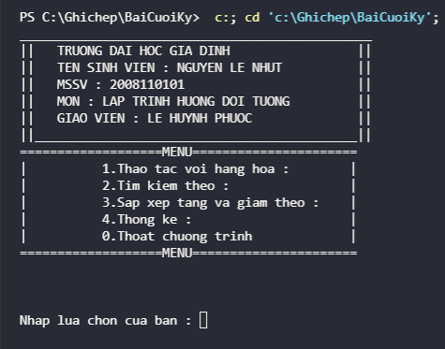

1. Chọn chức năng : Thêm , Xóa , Sửa hàng hóa

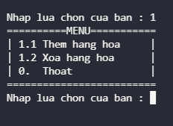

Thêm hàng hóa , sau khi nhập và trở lại Menu.

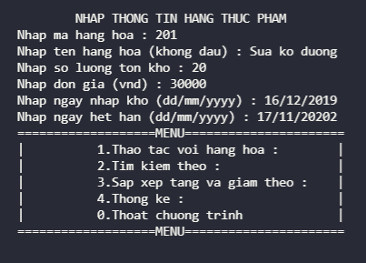

Xóa hàng hóa và sau khi thực hiện chức năng xóa

1. Tìm kiếm.

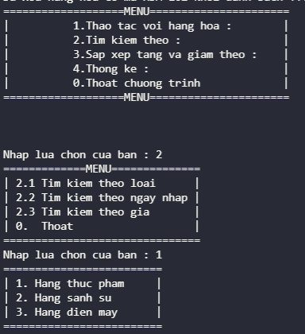

Theo loại :

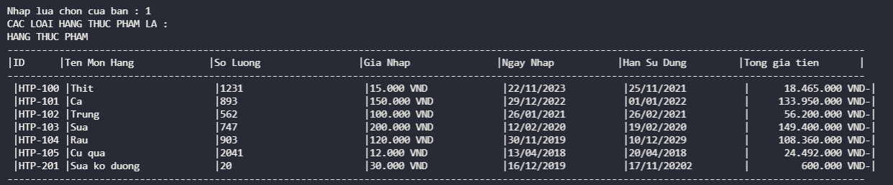

Theo ngày :

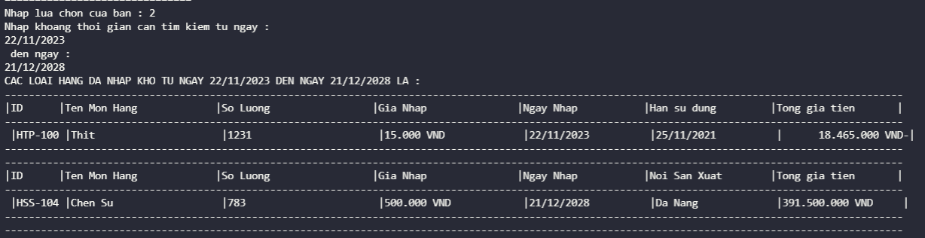

Theo giá :

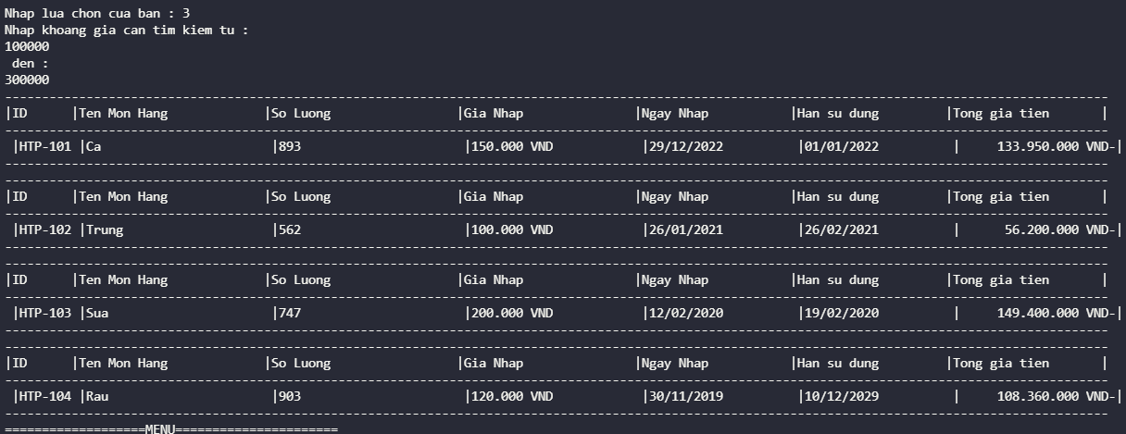

1. Sắp xếp.

Tăng dần theo giá

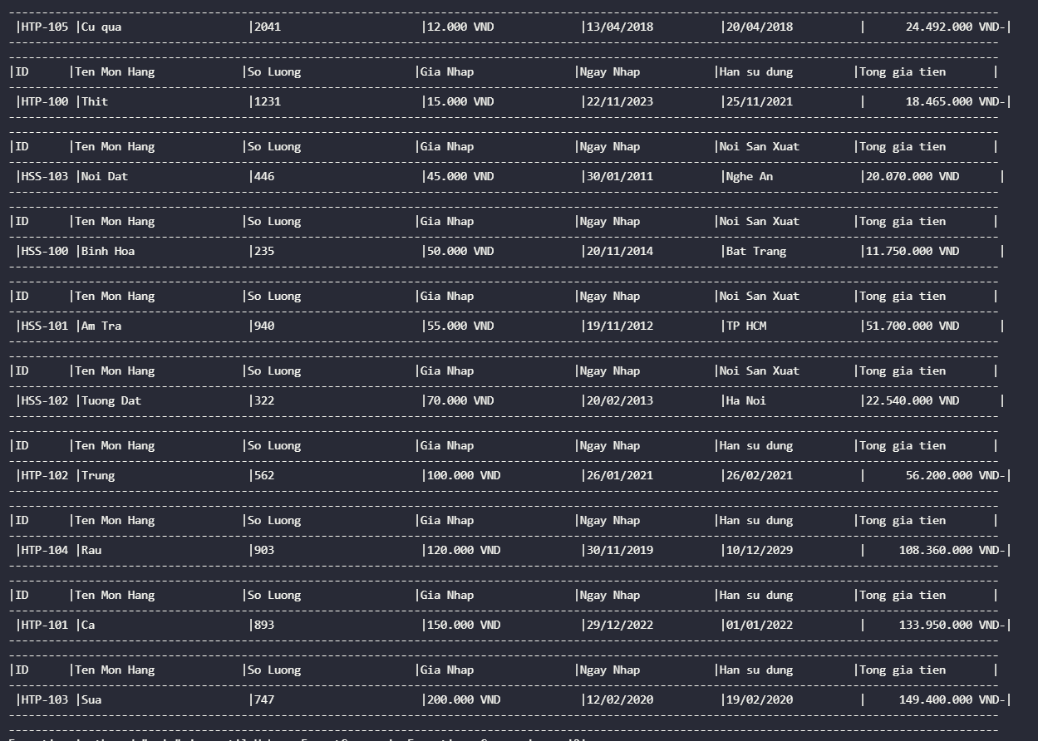

Tăng dần ngày nhập



Tăng dần theo loại và giá

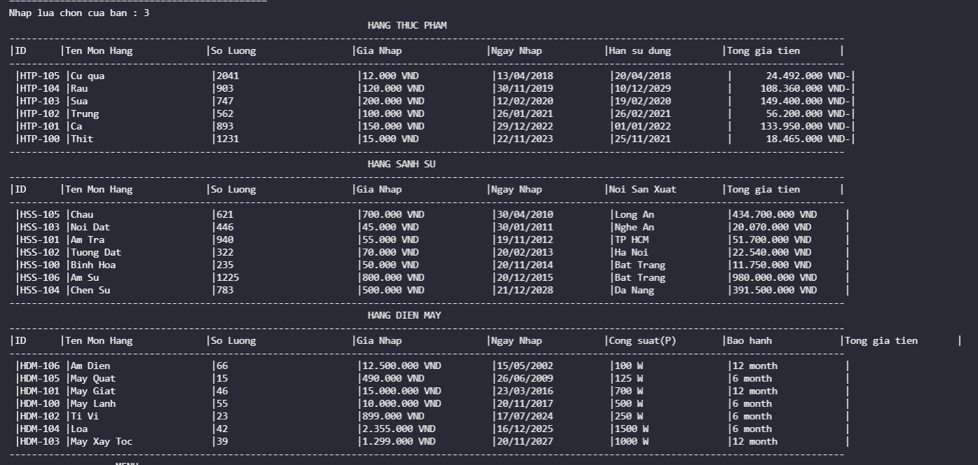

Tăng dần theo loại và ngày

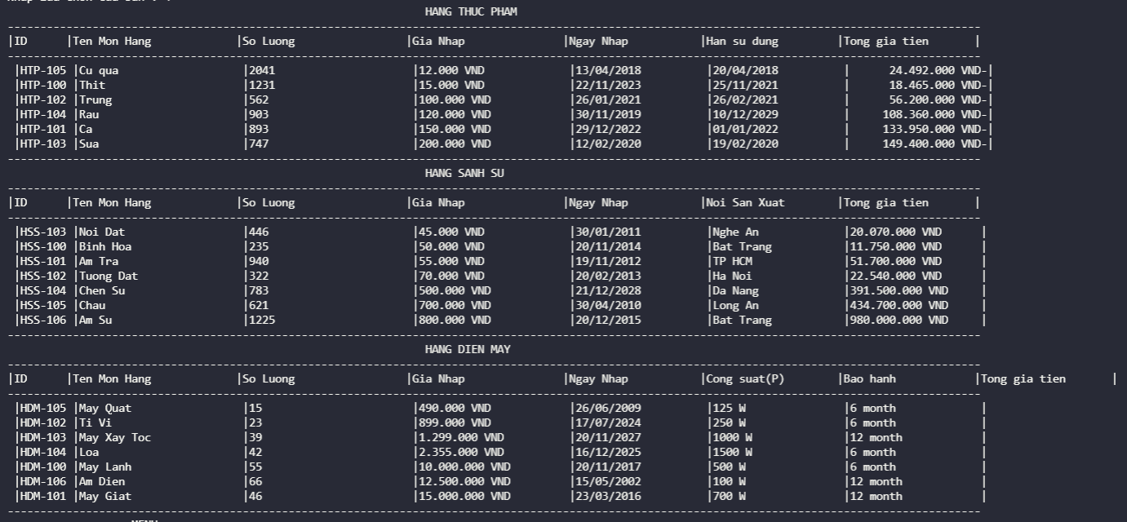

1. Thống kê.

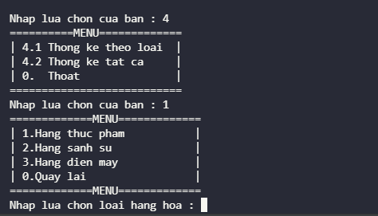

Theo từng loại.

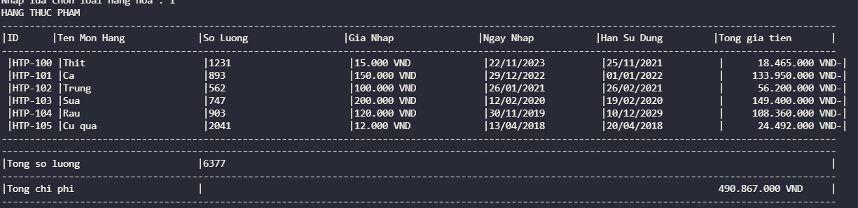

Thống kê tất cả.

